EK-1a |  | İLAVE ORTAK GÖSTERİMLER
 | ÇİZGİ TİPİ |  | SEMBOL | TARAMA | ALAN RENK KODU (RGB)
SINIRLAR
PLANLAMA SINIRLARI
ÖZEL PROJE ALANI SINIRI | 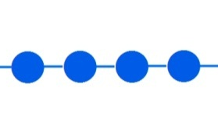 |  |  |  | 0/92/230
KORUNACAK ALANLAR
YAPI SINIRLAMASI GETİRİLEREK KORUNACAK ALANLAR
YER ALTI SU KAYNAKLARI KORUMA ALANLARI |  |  | 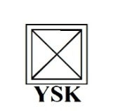 |  | 245/122/122
TEKNİK ALTYAPI
SU, ATIKSU VE ATIK SİSTEMLERİ
YAPAY ADA |  |  | RGB:150/150/150 |  | 225/225/225

AÇIKLAMALAR:

11.Askeri Yasak ve Güvenlik Bölgesi gösterimi çizgi tipi ve sembol kullanılarak “Askeri Yasak” ve “Güvenlik Bölgesi” olarak ayrılır.
12.Yer Altı Kaynakları Koruma kuşakların derece ve statüleri de gösterimlerde belirtilir.

EK-1ç | İLAVE NAZIM İMAR PLANI GÖSTERİMLER

 |  | SINIR |  | SEMBOL | TARAMA |  | ALAN RENK KODU (RGB)
SINIRLAR
PLANLAMA SINIRLARI
KIRSAL YERLEŞİK ALAN SINIRI
ALAN KULLANIMLARI
KENTSEL ÇALIŞMA ALANLARI
BETON SANTRALİ |  |  |  | BS |  |  | 170/102/205

